Synthèse Télécommunication et réseaux avancés
Chapitre 9 – Introduction à la cybersécurité

Introduction
La cybersécurité, selon l'ITU, englobe l’ensemble des outils, politiques et pratiques visant à protéger le cyberenvironnement et les actifs des organisations et des utilisateurs (infrastructures, données, services, etc.). Son objectif est d’assurer et de maintenir la sécurité face aux menaces, en garantissant trois principes fondamentaux : disponibilité, intégrité (y compris authenticité et non-répudiation) et confidentialité des informations.

Terminologie
- Actif (Asset)
  - Chose, personne ou encore qualité utile ou précieuse qui doit être protégée.
  - Classer les actifs
    - Pour savoir comment sécuriser, il est important de connaître les éléments importants à protéger (Machines, bases de données, propriété intellectuelle, services, localisations, modes d’accès, données financières, ….).
- Menace (Threat)
  - Une menace est une cause potentielle d'incident.
  - Par exemple, l'existence de virus ou de hackers sont des causes potentielles d'incidents.
- Vulnérabilité (Vulnerability)
  - Une vulnérabilité est une faiblesse exploitable.
  - Elle facilite l'attaque de l'intégrité d'un système.
  - Elle peut être software, hardware ou procédurale.

Terminologie (suite)
- Vecteur d'attaque (Attack vector)
  - Un vecteur d'attaque représente un chemin, un moyen via lequel lancer une

- attaque.
- Un fichier « .exe ».
- Un SMS.
- Une connexion Internet.
- Une clé USB.
- Un local ouvert au public.
- Un mail de phishing.
- Une vulnérabilité dans un logiciel.

- Surface d’attaque (Attack surface)
  - La surface d’attaque représente la somme des différents vecteurs d’attaque qu'un attaquant pourrait potentiellement exploiter.

Terminologie (suite)
- Risque (Risk)
  - Un risque est la probabilité) qu'une menace exploite une vulnérabilité (Risque = Menaces x Vulnérabilités).
- Impact (Impact)
  - Les dommages potentiels causés à l'organisation par la menace.
- Evaluation du risque (Risk assessment)

Terminologie (suite)
- Matrice de risques (Risk matrix)
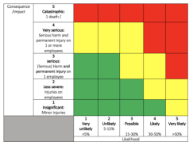
  - Classement des dangers permettant de prioriser les actions pour élimer ou réduire le risque
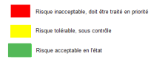

Terminologie (suite)
- Gestion du risque (Risk management)
  - Accept the risk (accepter) – P. ex. Ne rien faire.
  - Mitigate the risk (atténuer) – P. ex. Installer un A-V.
  - Transfert the risk (transférer) – P. ex. Prendre une assurance.
  - Avoid the risk (éviter) – P. ex. Ne pas se connecter à Internet.
  - Pour aller plus loin :
    - Skillsforall > Gestion des Cybermenaces > Module 5.
- Contremesure (Countermeasure, mitigation technique)
  - Dispositif ou processus mis en œuvre pour contrer une menace potentielle
    - Une contre mesure peut éviter complètement ou atténuer le risque.
    - Par exemple l'installation d'un anti-virus diminue la probabilité d'être infecté par un virus, néanmoins le risque existe toujours.

Cybersécurité

Objectifs de la cybersécurité
- Confidentiality (Confidentialité)
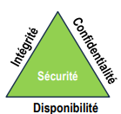
  - Les données privées ou sensibles ne doivent en aucun cas être connues d’un tiers non-autorisé.
- Integrity (Intégrité)
  - Les données, les traitements ou les services ne peuvent être altérées/modifiées que par une source (programme ou une personne) autorisée.
- Availability (Disponibilité)
  - Les données et les services offerts par des ordinateurs et des logiciels doivent être disponibles.

Objectifs de la cybersécurité (suite)
- Non-répudiation
  - Permet de garantir qu’une action, une transaction ne peut être niée.
- Comptabilisation - traçabilité
  - La comptabilisation des accès (à un site ou à un système) consiste à sauvegarder les traces des activités.
  - Ces traces pourront être utilisées en cas de problème afin, par exemple, de comprendre ce qui s'est passé sur un système compromis

Le cube McCumber
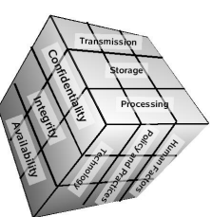
1. Les principes fondamentaux de la protection des SI (objectifs).
- Assurer la confidentialité
  - Chiffrement des données, contrôle d'accès, authentification à double facteur, …
- Assurer l’intégrité
  - Fonction de hachage, checksum, …
- Assurer la disponibilité
  - Maintenance, réparation, mise à jour des systèmes, sauvegardes, redondance, …
2. La protection des informations dans chacun de ses états possibles
- La transmission
  - Les données circulent entre différents systèmes (données en transit).
- Le stockage
  - Les données sont au repos, stockées dans une mémoire ou sur un périphérique de stockage (disque dur, clé USB, …).
- Le traitement
  - Lorsque des opérations sont effectuées sur des données.
  - Par exemple lors de la mise à jour d'un enregistrement de base de données.
3. La protection des systèmes et données
- Via la sensibilisation
  - Former et éduquer afin de s'assurer que les utilisateurs connaissent leurs rôles et responsabilités en matière de protection des systèmes d'information ainsi que les mesures qu'ils peuvent prendre pour protéger les systèmes d'information.
- Via la technologie
  - Utiliser des solutions logicielles et matérielles conçues pour protéger les systèmes d'information (Pares-feux, antivirus, IPS, DLP, barrières, …).
- Via les politiques et procédures
  - Définir des politiques et mettre en œuvre des contrôles administratifs qui servent de base à la mise en œuvre du contrôle des informations (politiques d’utilisation acceptable, plans de sauvegardes, plans de réponse aux incidents , …).

Malwares

Exemples de malwares
- Adware (logiciels publicitaires)
  - Conçus pour collecter des informations (activités de navigation, …) et distribuer automatiquement des publicités (le plus souvent dans un navigateur web).
- Spyware (Logiciel espion)
  - Surveiller votre activité.
  - Enregistrer les frappes au clavier (Keylogger).
  - Capturer vos données (coordonnées bancaires en ligne, …).
  - Certains logiciels espions essaient de modifier les paramètres de sécurité de vos périphériques.

Exemples de malwares (suite)
- Virus
  - Un virus peut potentiellement tout faire
    - Surtout s’il est exécuté par un compte administrateur : corrompre des fichiers de données, rendre un système inutilisable, voler des informations confidentielles, …
  - La plupart des virus requièrent une interaction avec l'utilisateur pour s'activer
    - Une fois activé, il peut tenter de se répliquer et s'attacher à d'autres fichiers exécutables.
  - Virus polymorphes
    - Sont programmés pour muter afin de ne pas être détectés.
- Trojan (Cheval de Troie, Troyen, RAT (Remote Access Trojan))
  - Malware qui essaie de se faire passer pour un logiciel légitime pour tromper l'utilisateur
    - Une fois installés, ils permettent aux pirates d'accéder à la machine de la victime.
    - Ils se trouvent souvent dans des fichiers image, audio, des jeux.
  - Contrairement à un virus, un cheval de Troie ne se reproduit pas automatiquement.

Exemples de malwares (suite)
- Ransomware (Rançongiciel)
  - Les rançongiciels chiffrent généralement vos données pour vous empêcher d'y accéder jusqu'à ce qu'un paiement soit effectué.
  - Par exemple : Ryuk, Lockbit
- Scareware (Alarmiciel)
  - Tentent de vous faire peur pour vous inciter à effectuer une action spécifique.
  - Par exemple, en vous faisant croire que votre ordinateur est infecté et qu’il faut installer leur antivirus (qui n’est évidemment pas un antivirus mais un malware).

Exemples de malwares (suite)
- Worm (Ver)
  - Type de malware qui se réplique pour se propager d'un ordinateur à un autre.
    - Contrairement aux virus, les vers sont autonomes et ne nécessitent pas un programme hôte pour s'exécuter.
  - Hormis l'infection initiale d’un hôte, ils ne nécessitent pas la participation de l'utilisateur
    - Ils peuvent se propager très rapidement sur un réseau. Par exemple, le ver Code Red (2001) a infecté plus de 300 000 serveurs en seulement 19 heures.
- Rootkit
  - Regroupe un ensemble de techniques dont le but est d'obtenir et de pérenniser un accès à un système d'exploitation le plus furtivement possible.

Exemples de malwares (suite)
- Bot, Botnet (robot et réseaux de robots)
  - Les robots sont des applications logicielles qui sont généralement contrôlées à distance et peuvent effectuer des tâches sur commande.
  - Ils peuvent avoir des utilisations légitimes (indexation des moteurs de recherche).
  - Les robots fonctionnent généralement en grand nombre (réseau de bots ou botnet) afin de lancer des attaques DDoS.
- Malware fileless (malware sans fichier)
  - Malware qui n’a pas besoin d’être stocké dans un fichier ou installé sur un appareil. Aucun fichier n’est téléchargé sur votre disque dur.
  - Il s’installe directement dans la mémoire ce qui les rend plus difficile à tracer et à supprimer par un antivirus traditionnel

Exemples de malwares (suite)
- Malvertising et drive-by download
  - Le malvertising : le malware est caché dans une publicité légitime
- L’attaquant paie pour inclure une publicité malicieuse sur un site web légitime.
- Une fois que vous avez cliqué sur la publicité, soit vous êtes redirigé vers un site web malveillant, soit le logiciel malveillant est automatiquement installé sur votre ordinateur.
- Drive-by download
  - Dans certains cas, le logiciel malveillant intégré dans les publicités ou sur le site malicieux peut être exécuté automatiquement sans même que vous cliquiez sur l’annonce (on parle alors de « drive-by download »)

Exemples d’attaques

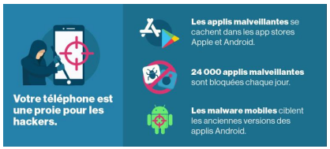
Applications malveillantes

Drive-by Download
- Il n'y a pas que sur des sites louches que l'on peut subir une attaque
  - Même les sites web légitimes peuvent être dangereux. Après avoir été piratés par des cybercriminels ils peuvent charger votre PC avec des attaques de type « driveby download ».
- Malware dans une souris

Juice Jacking
- Nom donné à la technique utilisant le câble de données ou l’alimentation USB pour accéder illégalement aux données du téléphone et/ou injecter un code malveillant.
- Les smartphones actuels demandent si l’on veut transférer des données lors d’un branchement USB. (Voir photo slide 409 page 206)

Exemples d’attaques via les jeux vidéo
- Sources non officielles
  - Des hackers créent des fichiers de jeux non officiels (fourni par la communauté). Une fois installés, ils ouvrent une porte dérobée pour les hackers (ex: Minecraft).
- Serveur multijoueur piraté
  - Vol du code source de jeux en ligne, vol de sommes d'argent virtuelles, vol de certificats numériques valides signés par les éditeurs (ex: Fractured Online).
- Faille dans le moteur de jeu
  - A permis à des pirates de prendre le contrôle d'un PC à distance via une simple invitation Steam permettant d'exploiter la faille.
- Phishing ciblé
  - Par exemple des mails formulant des offres alléchantes, envoyées par mail aux joueurs abonnés à des jeux en ligne afin de les inciter à donner naïvement leur mot de passe

Social Engineering
- Cherche à exploite le comportement humain et ses biais cognitifs;
  - Afin de les amener à effectuer certaines actions ou à divulguer des informations confidentielles.
- Exemples
  - L’autorité (usurpation d’identité)
    - Nous sommes plus susceptibles de répondre favorablement à une demande si elle émane d’une source respectée, d’une autorité. Les pirates se font passer pour des entreprises, organismes ou des personnes connus
    - Par exemple se faire passer pour le service des impôts ou la police.
  - L’attractivité
    - Nous sommes plus enclins à faire confiance aux personnes que nous trouvons attirantes et agréables.
    - Par exemple complimenter, flatter sur les réseaux sociaux pour inciter à faire un don à une œuvre soi-disant caritative

Exemples (suite)
- L’appâtage (faire miroiter une offre alléchante)
  - Faire une offre alléchante afin de pousser la victime à divulguer des informations ou à agir d’une certaine façon.
  - Par exemple
- » Proposer un bon de réduction ou de l’argent si l’on répond à un sondage. Pour y répondre il faudra créer un compte, le pirate espère que vous allez utiliser le même mot de passe que pour d’autres sites.
- » Une offre d’emploi très intéressante sur LinkedIn, on vous propose alors de vous rendre sur le site Web (malicieux) d’une fausse entreprise.
- » Liens sur X vers des sites de streaming (Pour Oppenheimer, au moins 4 liens étaient signalés comme tentatives de phishing et 11 contenaient des virus).
- L’urgence
  - Les gens ont également tendance à agir lorsqu'ils pensent que leur temps est limité.

- La justification sociale
  - Tous les autres l’ont fait.
  - Envoyer un mail signalant que seuls deux personnes n’ont pas fait la mise à jour demandée

Exemples (suite)
- L’intimidation
  - Par exemple, contacter un employé pour lui demander d’envoyer des documents dont le patron, en pleine réunion, a absolument besoin rapidement et que s’ils ne sont pas envoyés rapidement il sera tenu pour responsable.
- La rareté
  - Envoi d’un e-mail proposant article de luxe vendu à 90% de réduction, mais disponible en très petite quantité, afin d'inciter la victime sans méfiance à agir vite (et donc ne pas prendre le temps de la réflexion).
- Le phishing, whaling, catfishing, SMiShing, …
  - Le catfishing (arnaque à l’amour) consiste séduire des victimes potentielles.
  - Le vishing est du phishing mais par téléphone.
- Le prétexte
  - Par exemple envoyer un mail demandant de suivre un lien afin de télécharger un VPN qui sécurisera la connexion lorsqu'ils travaillent à domicile.
- Ces techniques d’ingénierie sociale peuvent évidemment être combinées.

Deepfakes
- Risques
  - Désinformation et manipulation
    - Les deepfakes peuvent être utilisés pour diffuser de fausses informations, comme des déclarations altérées de personnalités publiques ou des événements falsifiés.
- Cyberharcèlement et atteinte à la vie privée
  - Peuvent être utilisés pour créer des contenus compromettants à l'encontre d'individus, comme des vidéos ou des photos truquées à caractère explicite.
- Escroqueries et usurpation d'identité
  - Peuvent simuler la voix ou le visage d'une personne pour tromper des systèmes ou des individus

Phishing
- Hameçonnage traditionnel
  - Basé sur l'envoi d'un message générique à un grand nombre de destinataires.
- Avant, les mails n'étaient pas toujours bien réalisés
  - Nombreuses fautes d'orthographes, URL étrange, source inhabituelle (mail provenant d'un opérateur alors que l'on est abonné à un autre opérateur, …).
- Peut-être que peu de gens se faisaient avoir par le faux mail
  - Mais 1% de 100 000 de personnes, l'attaque peut être rentable.
- En 2024, pour sensibiliser au phishing, Cybermalveillance a testé des journalistes avec un faux mail malveillant
  - Près de 30% des journalistes visés ont flashé le QR code piégeux.
  - Source : zdnet.fr

Spear phishing, whaling
- Cible la victime
  - L'attaque cible un nombre limité d'utilisateurs (voire un seul) auxquels est envoyé un message fortement personnalisé.
  - Le message peut même provenir d'un ami dont la boite mail a été compromise.
- Nécessite de connaitre certaines informations sur la personne cible.
  - Espionnage préalable

Exemple de spear phishing
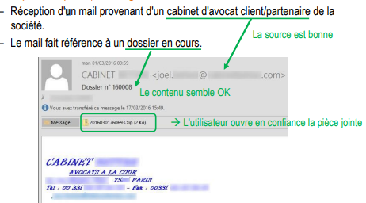

Scamming
- Arnaque, escroquerie en ligne
  - L’objectif est d’abuser de la confiance du destinataire pour obtenir de l’argent.
  - Par exemple, une page Internet sur laquelle on peut faire un don pour aider la Turquie suite au tremblement de terre.
  - Site sur lequel on peut voir un courageux pompier… à 6 doigts

Exemples de techniques et outils d'attaques de type reconnaissance
- Recherche/demande d'informations (OSINT)
  - Via une recherche sur le site Web de l'entreprise, les reseaux sociaux, …
- Ping sweep
  - Un simple ping peut révéler qu'une adresse IP d'une machine est active.
- Port scan
  - Permet de determiner quels ports/services sont ouverts sur la machine cible.
  - Exemples d'outils : Nmap, SuperScan, Angry IP Scanner, NetScanTools.
- Vulnerability scanner (scanner de vulnérabilité)
  - Peut permettre de déterminer le type et la version d'une application dont le port est ouvert ainsi que l'OS de la machine.
  - Exemples d'outils : Nessus, OpenVAS, …

Attaques de type accès sur les mots de passe
- Password attack (attaque du mot de passe)
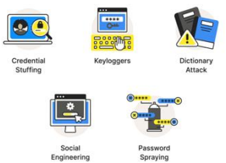
  - L'objectif est de découvrir les mots de passe utilisés

Combien de temps faut-il pour craquer un mot de passe (MAJ/min, chiffres, caractères spéciaux) ?
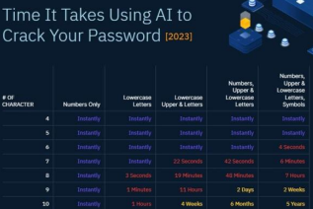
- De 5 caractères ? De 8 caractères ? De 10 caractères ?

Attaques de type accès sur les mots de passe (suite)
- Shoulder surfing
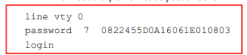
  - Permet de copier le mot de passe hashé.

- Le pirate n’est pas nécessairement tout près.
  - Quel type de hachage est réalisé par défaut ?

Attaques de type accès sur les mots de passe (suite)
- Et si on pouvait voler votre mot de passe en écoutant le mouvement des doigts?
  - Une étude indique qu’il a été possible de récupérer 54 % des codes PIN après 10 tentatives

Attaques de type accès sur les mots de passe (suite)
- Ouf! Nous pouvons nous authentifier via notre empreinte digitale !
  - PrintListener exploite le son des doigts glissant sur un écran tactile pour extraire les empreintes digitales.
  - En cinq tentatives, le système a réussi à reconstituer une empreinte partielle dans 27,9% des cas, et une empreinte complète dans 9,3% des cas.
- Fabriquer une empreinte digitale

Exemples de techniques et outils d'attaques de type accès (suite)
- Buffer overflow (débordement/dépassement de tampon)
  - Cette attaque submerge la mémoire tampon d'un système
    - Cela force celui-ci à écrire à l'extérieur de l'espace alloué au tampon.
  - Des informations peuvent être écrasées et remplacées par d'autres valeurs
    - Cela peut provoquer un plantage de l'application et/ou aboutir à l'exécution de code arbitraire et ainsi potentiellement donner un accès au système.
- Man-in-the-middle attack, On-path attack (attaque de l'homme du milieu)
  - Le pirate se positionne entre deux machines qui communiquent afin de voir ou de modifier les données qui passe entre les deux parties.

Exemples de techniques et outils d'attaques de type accès (suite)
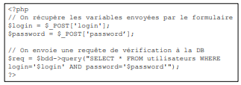
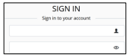
  - Injection SQL

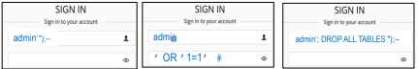
Si les entrées ne sont pas filtrées, l'attaquant pourrait répondre à l'invite de connexion tel que :

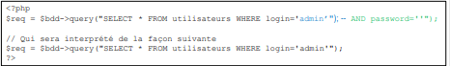

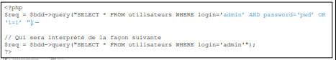

Attaques de type déni de service (DoS)
- Deux grandes techniques DoS
  - Les paquets mal formés
    - Le récepteur (l'application) est incapable de gérer les données mal formatées ce qui peut causer une lenteur ou un crash de l'application.
  - L'épuisement des ressources
    - L'hôte ou l'application cible est incapable de gérer la quantité de données reçues, ce qui provoque une panne du système ou le rend extrêmement lent.
- Distributed DoS (DDoS)
  - Lorsque plusieurs (types d') attaques DoS sont lancées de manière coordonnée à partir de plusieurs sources on parle de dénis de services distribués.
  - Des botnets sont disponibles à l'achat, offrant des armées de PC zombies prêts à lancer une attaque DDoS.

Exemples de techniques d'attaques de type DoS
- Exemples
  - Ping of Death (obsolète)
    - Consiste à envoyer un paquet ICMP avec une quantité de données supérieure à la taille maximale d'un paquet IP (65 535 octets au lieu de 56 octets).
    - Le système peut s'avérer incapable de gérer ce débordement de la mémoire tampon.
  - TCP SYN Flood Attack
    - Consiste à saturer la cible en l'inondant de paquets TCP avec le flag SYN.
    - Cela crée une multitude de connexions, consommant de nombreuses ressources système.

  - Mail bombing
    - Consiste à envoyer beaucoup de (gros) fichiers à un utilisateur pour saturer sa boîte mail.

Que représente cette image ?
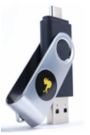
- Dock dokker

Attaques « physiques »
- Le talonnage (tail gating)
  - Un criminel suit une personne autorisée pour pénétrer physiquement dans un lieu sécurisé ou une zone restreinte. Les hackers peuvent y parvenir en:
    - Donnant l'impression d'être escorté dans les locaux par une personne autorisée.
    - Faisant semblant de faire partie d’un groupe qui entre dans les locaux.
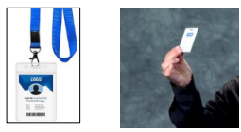
    - Ciblant une personne autorisée qui ne respecte pas les règles de l'établissement.
- Fouille de poubelles (Dumpster Diving)
  - Consiste à fouiller les poubelles pour récupérer des informations.
- Les badges
  - Attention au clonage de badge
  - Logo visible

Types d’attaquants

Multitude d’attaquants (suite)
- Cyber criminels
  - Black hats travaillant seuls ou pour une organisation criminelle dans le but de s’enrichir.
- Hacktivistes
  - Grey hats ayant plutôt des motivations politiques ou sociales.
  - P. ex, ils publient des informations sensibles ou exécutent des attaques DDos pour protester contre des organisations ou des gouvernements.
- Les (ex-)employés mécontents
  - Peut-être par vengeance ou simplement par mécontentement, …
- Hackers financés par un état (State-sponsored hackers)
  - Leurs objectifs sont plutôt l’espionnage et le vol d’informations auprès d'états, de gouvernements, d'entreprises ou encore de groupes terroristes.

Source de vulnérabilités

Multitude de sources de vulnérabilités exploitables
- Les protocoles
  - IPv4 n'est pas sécurisé, Telnet, HTTP, …

- Les technologies
  - Faille Rowhammer (Bug physique sur les barettes de RAM), USB, …
- Les codes (programmation)
  - Choix du langage/librairies, principe du "privilège moindre", vérification (des saisies de
- l'utilisateur, des ressources systèmes, …), etc.
- Le facteur humain (social engineering)
  - Gestion des mdp, exécution de programmes non fiables, …
- Les lieux
  - Accès physique aux machines, aux câbles (prises vampires), aux ondes, …
- Erreur procédurale
  - Oubli de détruire certains documents, mots de passe sur des post-it, locaux ouverts …
  - Les documents "papier" (données confidentielles → à déchiqueter si plus nécessaires)

Risques et conséquences

Les conséquences peuvent être très graves
- L'informatique est omniprésente
  - Dans les administrations, les entreprises, les hôpitaux, les sites industriels, …
  - Chez les particuliers (réseaux sociaux, domotique, cloud, smartphones, IoT, …)
- Les données et les services informatisés ont de la valeur
  - Numéro de carte de crédit → Achat en ligne frauduleux
  - Données médicales → Entretiens d'embauche, prêts hypotécaires, …
  - Géolocalisation → Vol dans les batiments
  - Nos centres d'intérêts → Phishing ciblé
  - L'accès à des services → Examen médical impossible à réaliser
  - Propriété intellectuelle des entreprises → Vol de données critiques

Les conséquences peuvent être très graves (suite)
- Détériorations de matériel
  - Stuxnet : dégradation de centrifugeuses iraniennes d’enrichissement d'uranium.
- Poursuite judiciaire
  - Agence de crédit américaine Equifax (piratage de données de 147 106 de clients).
- Menace sur la sécurité publique
  - Attaque de systèmes industriels, d'hôpitaux, pacemaker, (Blackout Ukraine 2016).
- Licenciement
  - Par exemple, suite au piratage de Sony Pictures Entertainment en 2014.
- Perte de réputation, perte de revenu, faillite
  - Selon une étude du cyber-assureur Hiscox, une entreprise sur six cyber-attaquée en 2020 déclare avoir risqué de peu la faillite.
- Suicide
  - Deux suicides suite au piratage du site de rencontres extraconjugales Ashley Madison.

Exemples d’attaques
- World's Biggest Data Breaches
  - Recence les pertes de données >30000 dossiers utilisateurs.
    - Voir exemple slide 439 page 221
- World's Biggest Data Breaches (suite)
  - Recence les pertes de données >30000 dossiers utilisateurs.
    - Voir exemple slide 439 page 221

Conclusions

Multitude de malwares

- Virus
- Virus polymorphe
- Vers
- Keylogger
- Ransomware
- Trojan
- Scareware
- Rootkit

Multitude de vecteurs d'attaque

- Les e-mails.
- Les technologies sans fil.
- Le cloud.
- Les réseaux sociaux.
- Les applications mobiles.
- BYOD.
- Ingénierie sociale.
- Les pages Web.

- Des milliards d'objets connectés non sécurisé (capteurs, caméras, montres, consoles de jeux,…).

- Les jeux vidéo.
- Les clés USB.
- Le téléphone

Multitudes de sources de vulnérabilités

- Les protocoles
- Les technologies
- L’humain
- Les lieux
- Les procédures
- Les codes sources

Multitude de conséquences graves

- Détériorations de matériel
- Poursuites judiciaire
- Licenciement
- Perte de réputation
- Perte de revenu,
- Faillite
- Décès (Suicide, matériel hospitalier)

Security is not an option
- → Security by design
- → Security by default

Principes de la cybersécurité

Principes généraux de la sécurité dès la conception (Security by design)
- Minimiser la surface d’attaque
  - Plus la surface d’attaque sera étendue, plus les moyens de filtrage et de contrôle seront complexes à mettre en place et à organiser.
- → Identifier les points de la surface d’attaque, supprimer ceux non nécessaires.
- → Mettre en place des outils de surveillance et de protection sur ces points.
- Configurez des paramètres sécurisés par défaut
  - Par exemple, l’expiration, la complexité des mots de passe et le multi-facteur devraient être activés par défaut.
- Respecter le principe du moindre privilège
  - Limiter les accès des comptes (utilisateurs, systèmes, administrateurs) :
- À la ou les zones d’administration dont il a le juste besoin opérationnel.
- » La corruption d’un compte ayant des accès limités aura des conséquences limitées.
- Limiter les accès « administrateur » au temps nécessaire à réaliser les opérations souhaitées.
- À l’application demandée, pas à tout le réseau (ZTNA).
- Séparation des tâches (SoD : Segregation of Duties)
  - Définir sa matrice de séparation des tâches permet d’éviter qu’une même personne cumule des actions ou des droits d’accès pouvant donner lieu à une fraude ou à des erreurs critiques
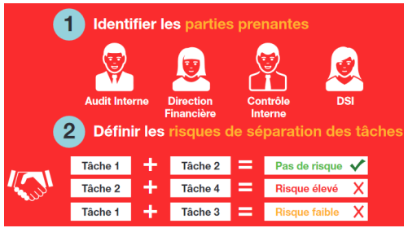

- Défense multicouche (Layered defense)
  - Exploiter plusieurs techniques de sécurité de manière à éviter que la sécurité ne dépende que d’un seul composant.
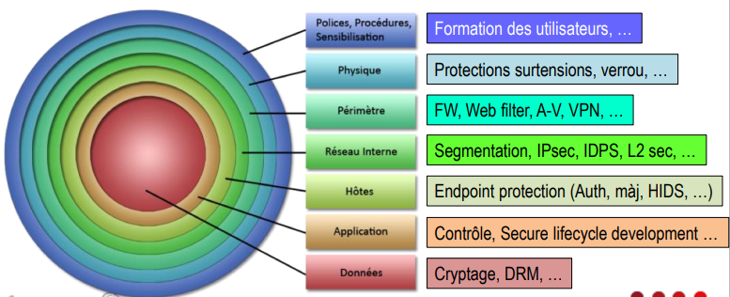

Défenseur en profondeur

C'est complexe !
- Difficile de maitriser tout ce que la sécurité englobe
  - Aspects TOHE : techniques, organisationnels, humains, économique
- → Subdiviser en domaines.
- L'ISO/CEI 27002 recense différents domaines fournissant un cadre pour l'élaboration de normes et pratiques de sécurité.
- → Utiliser les guides et règles de bonnes pratiques.
- → Faire appel à des experts.
- Doit rester un minimum "User friendly"
  - La sécurité doit aussi tenir compte du confort d'utilisation, sans cela :
- Les utilisateurs pourraient essayer eux-mêmes de contourner les mesures de sécurité.
- Les utilisateurs n’utiliseraient pas le service.
- Coût
  - La solution existe, mais elle coûte peut être plus cher que l'actif à protéger.

C'est complexe ! (suite)
- Coût
  - La solution existe, mais elle coûte peut être plus cher que l'actif à protéger
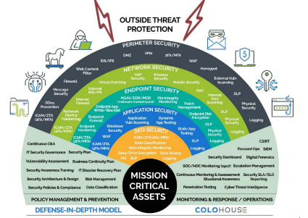
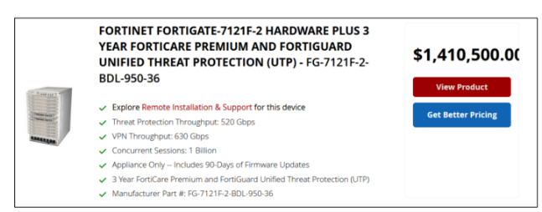

La sécurité est un processus continu
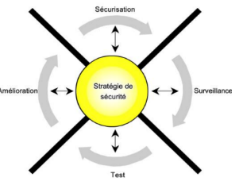

Exemple du non-respect d’une défense en profondeur
– Il ne suffit pas d'appliquer une ou deux règles ici ou là et négliger d'autres aspects.
Ne pas négliger les concepts de base
- De très nombreuses attaques peuvent être évitées par des moyens simples.
- Piratage de TV5 monde
- Documentaire comprenant mot de passe importants visibles sur les vidéos

Ressources

Ressources intéressantes
– CERT (Computer Emergency Response Team)
- Équipes de spécialistes de la cybersécurité
  - Offrir des conseils aux entreprises et organisations pour prévenir les incidents.
  - Offrir un soutien en cas d'incident.
  - Rassembler et fournir des informations sur les incidents de sécurité.
  - Partager des données et connaissances par le biais de publications et d’événements.
– NIST (National Institute of Standards and Technology (États-Unis))
- Un des rôles du NIST consiste à développer des standards, des techniques et de la métrologie pour un large éventail de technologies.
– NIST Framework (cadre NIST)
- Cadre méthodologique de gestion de la cybersécurité
– C’est-à-dire un ensemble de normes, de lignes directrices et de bonnes pratiques destinées aider les organisations à améliorer leur gestion des risques de cybersécurité.
- Identifier les actifs critiques pour l’entreprise afin de gérer les risques.
- Protéger contre les cybermenaces (CIA).
- Détecter les activités suspectes et les événements de sécurité.
- Répondre aux événements de cybersécurité (limiter l’impact).
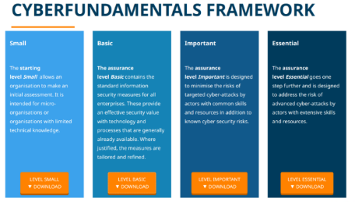
- Récupérer (services/données) après une cyberattaque

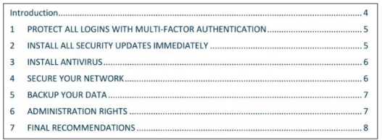
– Cyberfundamentals framework : SMALL

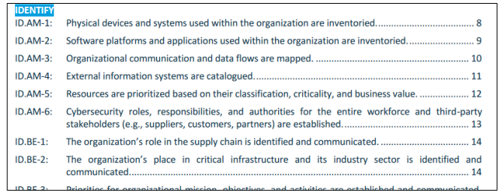
– Cyberfundamentals framework : IMPORTANT

Cyberfundamental framework en pratique (suite)
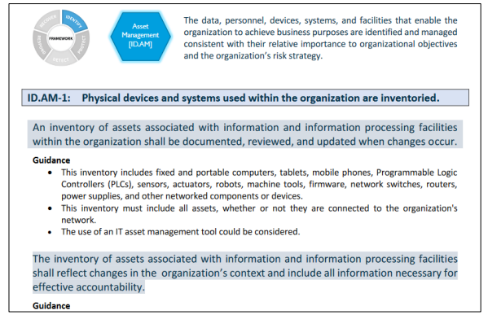

Ressources intéressantes (suite)
- ANSSI (L’agence nationale de la sécurité des systèmes d'information)
  - Concevoir et déployer des capacités de détection des cyberattaques.
  - Fournir de l’assistance aux victimes de cyberattaques.
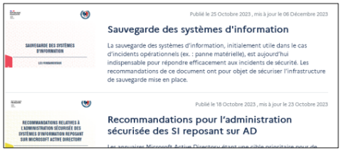
  - Partager des recommandations de cybersécurité.

Ressources intéressantes (suite)
- OWASP (Open Worldwide Application Security Project)
  - Organisation internationale à but non lucratif qui se consacre à la sécurité des applications web.
- OWASP Web Security Testing Guide
  - Guide pour tester la sécurité des applications et des services web (pentest).
- OWASP SAMM (Software Assurance Maturity Model)
  - Modèle dont l’objectif est de fournir un moyen efficace et mesurable pour analyser et améliorer votre cycle de développement sécurisé.
  - SAMM prend en charge l'ensemble du cycle de vie des logiciels et est indépendant des technologies et des processus.

Ressources intéressantes (suite)
- OWASP top ten
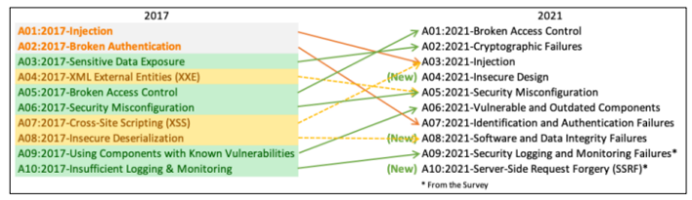
  - Rapport qui se concentre sur les 10 risques les plus critiques en matière de sécurité des applications web.

Sources intéressantes (suite)
- MITRE corporation
  - Organisation visant notamment à améliorer la cybersécurité et la protection dessystèmes d'information.
  - CVE : Common Vulnerabilities and Exposures.
    - L'organisation maintient une
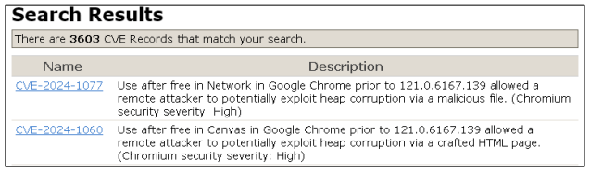

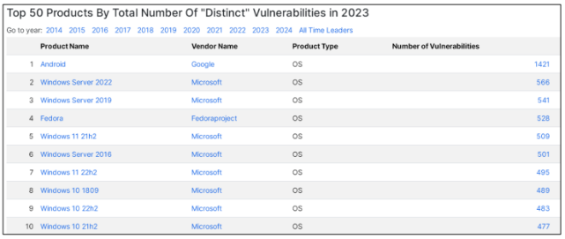
  - CVE : Common Vulnerabilities and Exposures (suite)

Sources intéressantes (suite)
- FIRST (Forum of Incident Response and Security Teams)
  - Organisation spécialisée dans la réponse aux incidents de sécurité informatique
    - Assurer la coordination des CERT, Centraliser les différents incidents informatiques pour communiquer, informer, prévenir et réagir, étudier les modes opératoires des hackers, …
- Se compose de différentes équipes :
  - CERT (Computer Emergency Response Team),
  - CSIRT (Computer Security Incident Response Team)
  - PSIRT (Product Security Incident Response Team).
- Common Vulnerability Scoring System (CVSS)
  - Système d'évaluation standardisé de la criticité des vulnérabilités.
  - Pour aller plus loin :
» Skillsforall > Gestion des Cybermenaces > Module 4.2

Common Vulnerability Scoring System (CVSS)
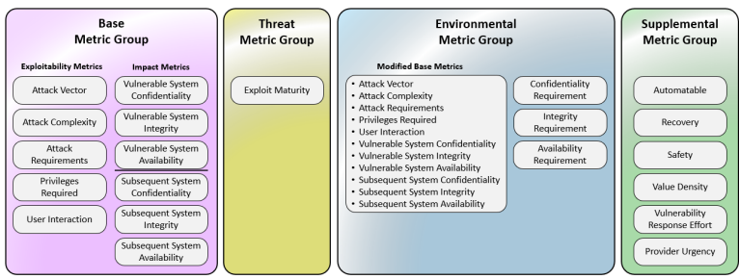
- Se base sur quatre groupes de mesures

Common Vulnerability Scoring System (CVSS)
- Calculateur CVSS disponible sur le site du FIRST
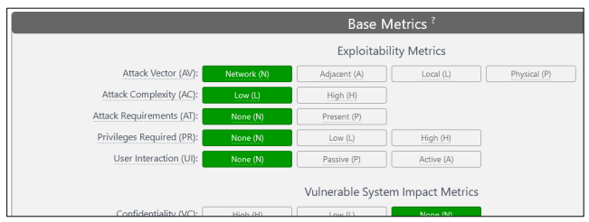

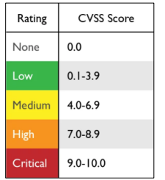
Common Vulnerability Scoring System (CVSS)
- Exemple de résultat du calcul
  - CVSS v4 Score: Base 7.3
  - CVSS:4.0/AV:L/AC:L/AT:P/PR:L/UI:N/VC:H/VI:H/VA:H/SC:N/SI:N/SA:N
    - AV:L : Attack vector = Local
    - AC:L : Attack complexity = Low
    - AT:P : attack Requirements = Present

SANS Security Policy Templates
- SANS (SysAdmin, Audit, Network, Security)
  - Centralisation d’informations relatives à la sécurité des systèmes d'information, développement de cours de sécurité et mise à disposition de divers outils.
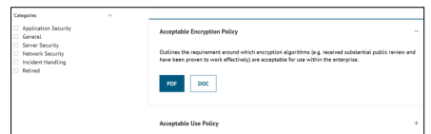
- Modèles de politique de sécurité

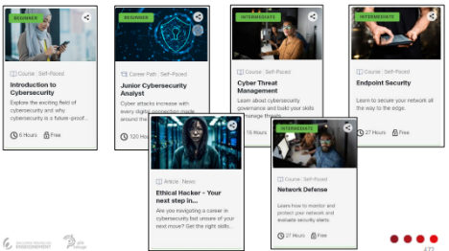
Skills for all

Sécurisation des techniques de codage
- Secure Software Development Lifecycle
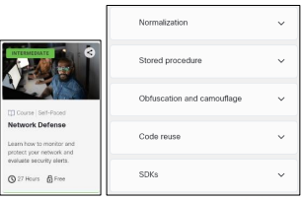
  - Exemple d’éléments de sécurité à intégrer :
    - Analyse de code
    - Scanner
    - Code reviews
    - Test de pénétration
    - Bug bounties
    - Formation
- Cloud Security Alliance
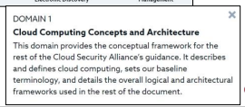
  - 14 domaines pour répondre aux problèmes de sécurité dans un environnement cloud
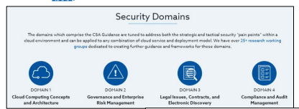

- Cyber kill chain
- Modèle décrivant les phases des cyberattaques
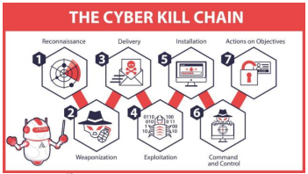
  - Permet de connaître les points au niveau desquels l'équipe de sécurité peut prévenir, détecter ou intercepter les cyberattaques

Cyber kill chain (suite)
- Reconnnaissance
  - Sélection et recherche d’informations, de vulnérabilités sur la cible.
- Armement
  - Recherche ou création des armes permettant d’exploiter des vulnérabilités.
- Livraison
  - La charge malveillante est envoyée à la cible (e-mail, clé USB …).
- Exploitation
  - Le malware ou l'exploit s'exécute sur la cible.
- Installation
  - L'attaquant installe un accès persistant (backdoor, cheval de Troie) sur le système compromis.
- Commandes et contrôle
  - Prise de contrôle à distance d’un système cible.
- Actions sur les objectifs
  - Voler, détruire, chiffrer, exfiltrer des données ou déplacement latéral

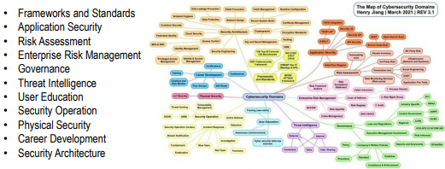
Les domaines de la cybersécurité

European Cybersecurity Skills Framework Role Profiles (ENISA)
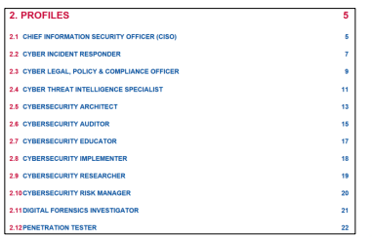
- Document listant 12 profils types de professionnels de la cybersécurité

NIS2
- Qu'est-ce que NIS2 ?
  - Directive européenne pour renforcer la cybersécurité des infrastructures critiques.
  - Entrée en vigueur en janvier 2023.
- Qui est concerné ?
- Toute entreprise active dans l'un des secteurs et type d’entité énuméré dans la directive.
- Toute entreprise qui possède une certaine taille.
- Exemples d’entreprises concernées
  - Secteurs critiques : Énergie, transport, finance, santé, administration publique, les eaux usées, l’espace, la gestion des déchets, la fabrication, production et distribution de produits chimiques…
  - Fournisseurs de services : Fournisseurs cloud, opérateurs de télécommunications, infrastructures DNS…
  - La recherche

NIS2 (suite)
- Que doivent faire les entreprises ?
  - Prendre les mesures appropriées et proportionnées pour gérer les risques qui menacent la sécurité des réseaux et des systèmes d’information
- Exemples de mesures
- Analyser les risques : Identifier et évaluer les cyberrisques.
- Prendre des mesures techniques : Mettre en place des pare-feux, surveillance,
- sauvegardes…
- Mise en œuvre d’un plan de gestion des incidents : Préparer une stratégie pour répondre rapidement aux attaques.
- Assurer la continuité des activités : gestion des sauvegardes et la reprise des activités, et la gestion des crises;
- Collaborer : Partager les informations sur les menaces avec les autorités nationales.

NIS2 (suite)
- Quelles conséquences en cas de non-conformité ?
  - Amendes financières : Jusqu'à 2 % du chiffre d'affaires mondial.
  - Audit obligatoire : Possibilité de contrôles par les autorités nationales.
  - Responsabilité des dirigeants : Les dirigeants peuvent être tenus responsables en cas de manquement
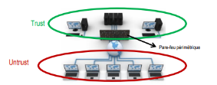
Sécurité périmétrique

Périmètre

Contexte
- Notion de sécurité périmétrique
- Consiste à sécuriser un réseau en installant un pare-feu au point d'entrée.
- Les périphériques à l'intérieur du périmètre ont longtemps été considérés comme
- de confiance (Par exemple, un serveur ou PC fixe qui ne quittait pas l’entreprise)

Maintenant : on s’oriente vers du « Zéro Trust Network Access (ZTNA)»
- Les réseaux sont des environnements complexes dont la frontière n’est plus clairement définie : cloud, BYOD, Wi-Fi, télétravail, IoT, …
- L’intérieur du réseau ne peut plus être considéré comme fiable : BYOD, clés USB, hotspot personnel, accès aux partenaires, …
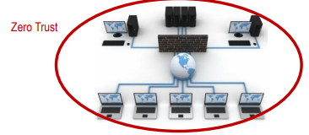
- Voir chapitre dédié ZTNA.

Stateful

Stateful packet filtering
  - Filtrage du trafic sur base des informations d'en-tête de couches 2 à 4.
  - Capable de surveiller l'état des connexions.
- Avantages
- Statefull
  - Le FW maintient une base de données (stateful database, state table) contenant l'état des sessions.
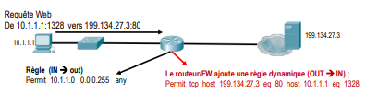
  - Seuls les paquets faisant partie d’une session sont autorisés à passer le FW depuis l'extérieur du réseau.

Statefull packet filtering
- Avantages (suite)
- Offre une protection contre les attaques extérieures
  - Car le FW vérifie si le paquet appartient bien à une session.
- Disponible sur les routeurs et les pare-feux
- Limites
  - Filtre uniquement au niveau des couches basses du modèle OSI
    - Ne protègent pas contre les attaques au niveau de la couche application.
    - Pas d'authentification des utilisateurs.
  - Pas adapté pour suivre les connexions qui utilisent la négociation de port dynamique
- Contrôler les couches hautes du modèle OSI → NGFW, deep packet inspection
  - Filtrage Web, IPS, contrôle d’application, antivirus, DLP, proxy, …

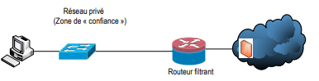
Architecture FW

Architecture simple avec routeur
- La protection est apportée par un routeur filtrant
  - Certains routeurs permettent d’activer des dispositifs de sécurité tel qu’un pare-feu ou un IDPS (Routeur ISR : Integrated Service Router).
  - Peut suffire pour interconnecter des agences, notamment si le FAI propose un pare-feu dans son offre d’interconnexion.

Architecture simple avec pare-feu
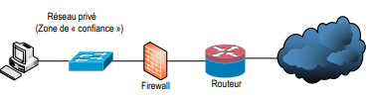

Architecture avec DMZ
- Zone démilitarisée (DMZ)
  - Une DMZ permet d’exposer les services externes à des réseaux non fiables sans réduire la sécurité du réseau interne.
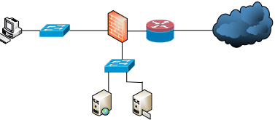
  - Elle doit être sécurisée (pare-feux, WAF, reverse proxy, …)

Architecture avec pare-feu dos à dos et DMZ
- Utiliser deux FW différents?
  - S'il existe une faille sur l'un, elle ne pourra pas être exploitée sur l'autre.
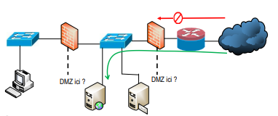
  - Plus complexe : il faut connaitre, configurer et maintenir 2 pares-feux différents.

Proxy
- Terminologie
  - Application Layer Gateway firewall, serveur mandataire, pare-feu applicatif.
- Caractéristiques
- Filtrage du trafic
  - Sur bases des informations d'en-tête de couches 2 à 7.
- Pas de connexion directe du client à un serveur distant
  - Le client se "connecte" au proxy et c'est le proxy se "connecte" à la machine distante pour le compte du client.
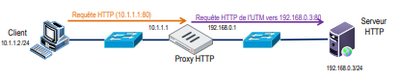
- Protocoles supportés sont limités (par ex, proxy web)

Proxy (suite)
- Avantages
  - Capable d'analyser le trafic au niveau de la couche application
    - Offre un contrôle précis du trafic.
    - Permet de détecter des attaques plus sophistiquées comme un buffer overflow ou une injections SQL.
    - Peut inclure une authentification des utilisateurs.

  - Améliore la protection des hôtes
    - Masque les adresses des machines clientes.
    - C'est le proxy qui se connecte à des machines externes au réseau, il est donc plus difficile de mettre en place une attaque contre les hôtes internes du réseau.
  - Performances
    - Amélioration possible des performances grâce à la mise en cache.
  - Journalisation très détaillée

Proxy (suite)
- Limites
- Consommation de ressources
  - Nécessite plus de ressources mémoire, processeur et disque qu'un filtrage sur les couches basses du modèle OSI.
- Toutes les applications ne sont pas supportées
  - Peut nécessiter un serveur proxy différent par application ou se limiter à un filtrage générique.
- Peut nécessiter l'installation d'un logiciel client sur les hôtes internes
  - S'il n'y a pas besoin de configuration ou d'un logiciel sur le périphérique client, on parle de proxy transparent.
- Constitue potentiellement un point unique de défaillance (SPOF)

Architecture simple avec proxy (Cas n°1)
- Proxy transparent
  - Toutes les communications entre le réseau interne et le réseau public passent par le proxy.
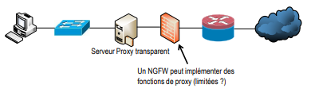
  - Les règles du pare-feu/routeur filtrant ne doivent autoriser que le proxy à se connecter à Internet pour les services que celui-ci fournit.

Architecture simple avec proxy explicite (Cas n°2)
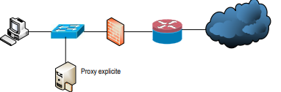
- Nécessite de configurer les clients pour utiliser le proxy

Architecture simple avec proxy explicite (Cas n° 3)
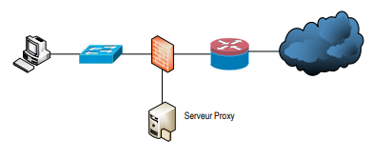
- Nécessite de configurer les clients pour utiliser le proxy

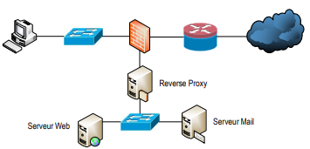
Architecture avec reverse proxy

Architecture redondante
- Architecture plus tolérante aux pannes (schéma simplifié)
  - Implémentation actif/passif.
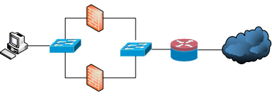
  - Implémentation actif/actif.

NGFW

FW → NGFW + Fabric
- Les pares-feux sont devenus des dispositifs multifonctionnels
  - Filtrage Web, IPS, contrôle d’application, proxy, routage, antivirus, VPN, DNS, DHCP, …
- Ils peuvent être déployés pour jouer différents rôles afin de répondre à différentes exigences
  - Pare-feu de nouvelle génération
  - Pare-feu de segmentation interne
  - Pare-feu de data center
  - Pare-feu distribué
- Ils font partie d’un écosystème de sécurité
  - Fabric : Les différents équipements peuvent s’échanger des informations

FW → NGFW + écosystème de sécurité
- Les pares-feux sont devenus des dispositifs multifonctionnels
  - Filtrage Web, IPS, contrôle d’application, proxy, routage, antivirus, VPN, DNS, DHCP, …
- Ils font partie d’un écosystème de sécurité
  - Les différents équipements peuvent s’échanger des informations (Fortinet security fabric, Cisco SecureX).
